Извещение о проведении открытого аукциона
Организатор открытого аукциона: Управление муниципальным имуществом и по земельным отношениям администрации МО "Цильнинский район" Ульяновской области
Место, дата, время и порядок проведения аукциона: Управление муниципальным имуществом и по земельным отношениям администрации МО "Цильнинский район" Ульяновской области по адресу: Ульяновская область Цильнинский район, с. Большое Нагаткино, ул. Куйбышева, д.10, 2 этаж, каб. №1, 18.04.2012 г. в 09:00 часов
Форма проведения торгов: открытый аукцион.
Предмет торгов: Продажа земельного участка:
Лот № 1 - земельный участок площадью 7870057 кв.м., местоположение – Ульяновская область Цильнинский район, территория МО «Большенагаткинское сельское поселение», 5 км северо-западнее с. Большое Нагаткино, кадастровый номер 73:20:000000:107, категория земель – земли сельскохозяйственного назначения, разрешенное использование – сельскохозяйственное производство.
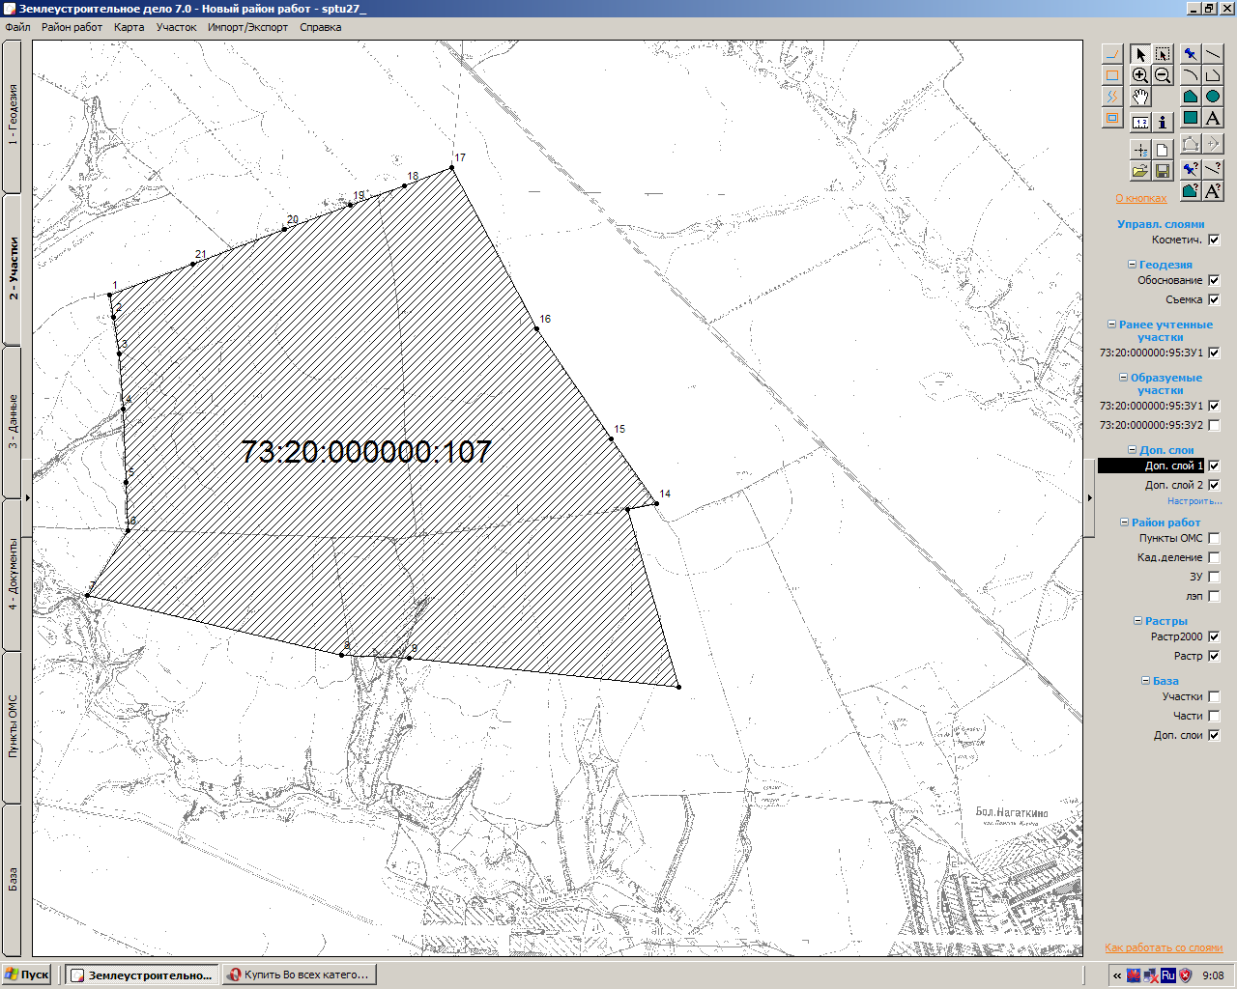
Начальная цена – 7927762,15 руб
Шаг аукциона – 79277,62 руб.
Величина задатка –1585552,43 руб.(20 % от начальной цены).
Наименование органа, принявшего решение о проведении аукциона: администрация МО «Цильнинский район» Ульяновской области, Постановление администрации МО «Цильнинский район» № 156-П от 06.03.2012 года
Задаток перечисляется только на основании договора о перечислении задатка, с 14.03.2012 года по 12.04.2012 года на расчетный счет: УФК по Ульяновской области (Управления муниципальным имуществом и по земельным отношениям администрации МО «Цильнинский район» Ульяновской области, л/с 05683116030), р/с № 40302810573083000042 в ГРКЦ ГУ Банка России по Ульяновской области г. Ульяновск, ИНН 7322002245, КПП 732201001, БИК 047308001. В платежном поручении (квитанции) ссылка на дату и номер договора о перечислении задатка обязательна. Договор о перечислении задатка заключается с претендентами в установленном законодательством порядке.
Форма заявки об участии в торгах: письменно, за подписью руководителя юридического лица или физического лица, для юридического лица закрепляется печатью (прилагается)
Дата начала приема заявок на участие в аукционе с 14.03.2012 года(Управление муниципальным имуществом и по земельным отношениям администрации МО "Цильнинский район" Ульяновской области по адресу: Ульяновская область Цильнинский район, с. Большое Нагаткино, ул. Куйбышева, д.10, 2 этаж, каб. №1 с 08:00 до 17:00), окончание приема заявок 16 апреля 2012 года до 09:00 часов
Место, дата, время рассмотрения заявок и документов претендентов и определения участников открытого аукциона: Управление муниципальным имуществом и по земельным отношениям администрации МО "Цильнинский район" Ульяновской области по адресу: Ульяновская область Цильнинский район, с. Большое Нагаткино, ул. Куйбышева, д.10, 2 этаж, каб. №1, 16 апреля 2012 г. в 10:00 часов
Дата, время и порядок осмотра земельного участка на местности: 20.03.2012г., 04.04.2012 г. (по согласованию)
Место и срок подведения итогов открытого аукциона, порядок определения победителей открытого аукциона: Управление муниципальным имуществом и по земельным отношениям администрации МО "Цильнинский район" Ульяновской области по адресу: Ульяновская область Цильнинский район, с. Большое Нагаткино, ул. Куйбышева, д.10, 2 этаж, каб. №1, 18 апреля 2012 г. в 11:00 часов. Победителем торгов признается участник, предложивший наибольшую цену.
При уклонении или отказе победителя аукциона от подписания протокола о результатах торгов, заключения договора купли-продажи земельных участков задаток не возвращается. Во всех остальных случаях возврат задатка производится в соответствии с действующим законодательством на банковские реквизиты, указанные в договоре о перечислении задатка.
Договор купли-продажи заключается с победителем аукциона в течение 5 (пяти) дней с даты подписания протокола о результатах торгов.
Оплата производится не позднее 7 дней после подписания договора купли-продажи земельного участка по реквизитам, указанным в договоре купли-продажи.
К заявке прилагаются следующие документы: платежный документ, подтверждающий внесение задатка; опись представленных документов в двух экз.; доверенность на представителя на право сдавать документацию (в том числе заявку) на участие в аукционе и на право участвовать в аукционе с правом повышения стоимости лота по своему усмотрению;
- физические лица предъявляют документ, удостоверяющий личность, нотариально заверенную копию свидетельства о регистрации в качестве предпринимателя без образования юридического лица; выписку из единого государственного реестра предпринимателей без образования юридического лица;
- юридические лица предоставляют нотариально заверенные копии: учредительных документов, документ о назначении (выборах) единоличного исполнительного органа, свидетельства о постановке на учет в налоговом органе, свидетельства ОГРН, доверенность на представителя, решение соответствующего органа юридического лица о совершении сделки (в случае, если это необходимо в соответствии с учредительными документами юридического лица и законодательством государства, в котором зарегистрировано юридическое лицо), если решение не требуется, то предоставляется соответствующая справка за подписью руководителя юридического лица и копия бухгалтерского баланса на последнюю отчетную дату, выписку из ЕГРЮЛ.
Срок принятия решения об отказе в проведении открытого аукциона: Срок принятия решения об отказе проведения аукциона за 5 дней до дня проведения аукциона.
Претенденты могут ознакомиться с информацией, в дни приема заявок по адресу: Ульяновская область Цильнинский район, с. Большое Нагаткино, ул. Куйбышева, д.10, 2 этаж, каб. №1(тел. 88424522405, 88424522130) и на сайте cilna.ru

